**Тема 002 аналоговые переменные и экран ПЛК.**

**Цель:** Получить навыки и ознакомиться с возможность получения данных аналоговых на экран.

Получить навыки и ознакомиться с возможность введения данных битовых на экран.

**Задание**:

1) Выполнить пошаговую инструкции и вариант.

3) Ответить на контрольные вопросы.

4) Оформить отчёт.

**Порядок выполнения работы:**

- выполнить пошагово инструкцию.

- протестировать полученный результат.

- результат показать.

- ВЫПОЛНИТЬ ВАРИАНТ ОФОРМИТЬ РЕЗУЛЬТАТ В ОТЧЁТЕ.

**Теория.**

**2 Назначение прибора**

Прибор ПР200 предназначен для построения простых автоматизированных систем управления технологическим оборудованием в различных областях промышленности, жилищно-коммунального и сельского хозяйства.

Область применения:

• управление наружным и внутренним освещением, освещением витрин;

• управление технологическим оборудованием(насосами, вентиляторами,

• компрессорами, прессами);

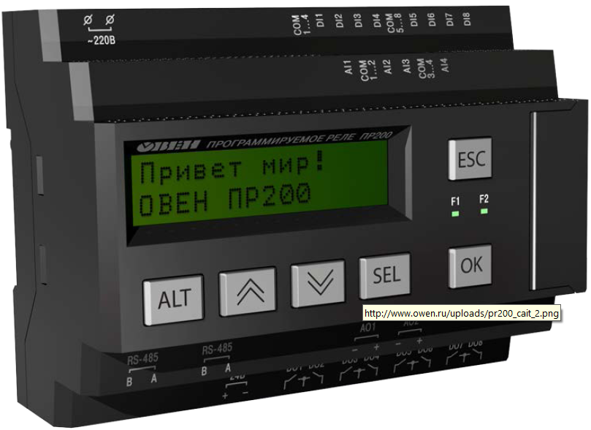

• конвейерные системы;

• управление подъемниками и т. д.

По ТАУ

***Неустановившийся (переходный) режим*** *– режим,*

*существующий от момента начала*

*изменения входного воздействия до момента,*

*когда выходная величина начинает*

*изменяться по закону этого воздействия.*

***Установившийся режим*** *– режим, наступающий*

*после того, когда выходная величина*

*начинает изменяться по такому же закону, что и входное воздействие, т. е. наступающий после окончания переходного процесса.*



***Линейный элемент*** *– элемент, имеющий статическую характеристику в виде линейной*

*функции y = b + ax.*

Пошаговая инструкция.

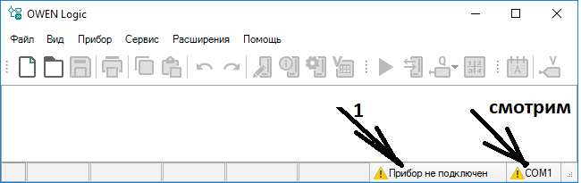

Надо включить и нажать..

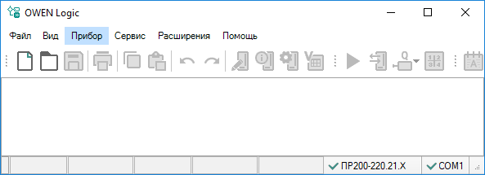

Должно получиться так?

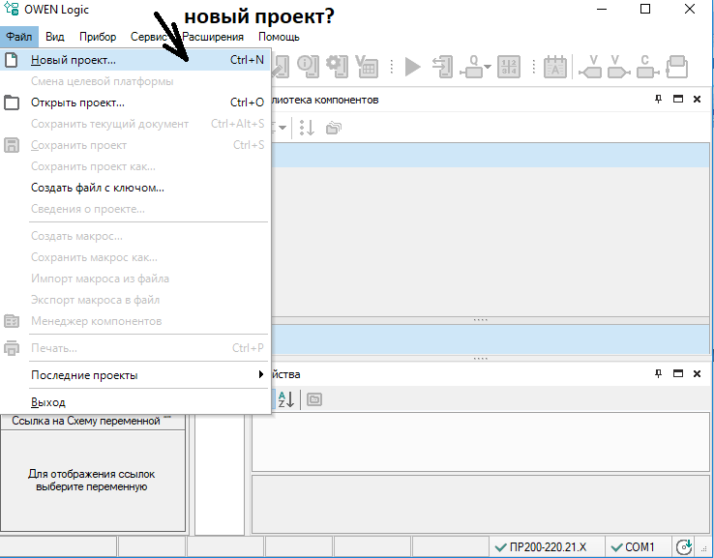

**Надо создать новый проект**

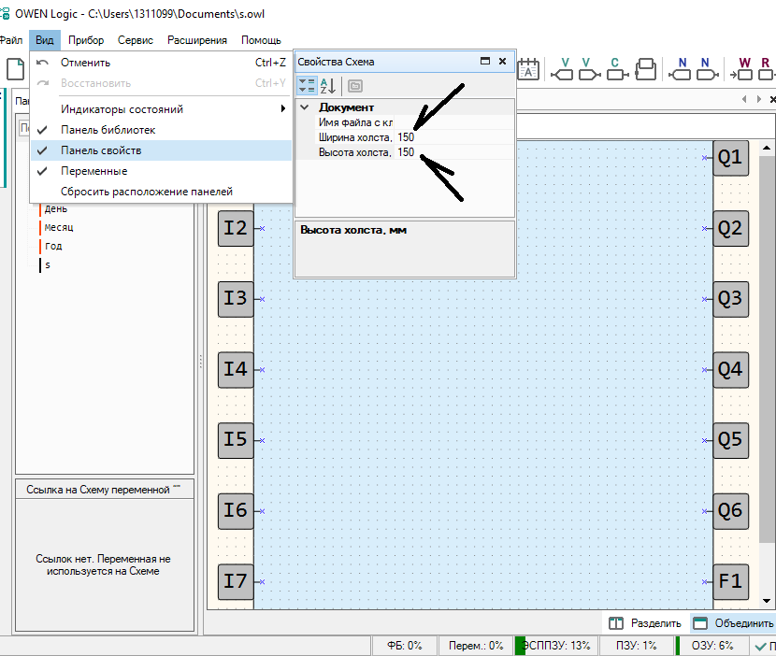

**Такие дела…**

**Надо определить переменные?**

**Какие пеееменные? Ааааналговые ? вроде , во . точно. гы.**

**А как разица анлогичные и дискретичные . кито их удумал? Нафирма они нувввны..**

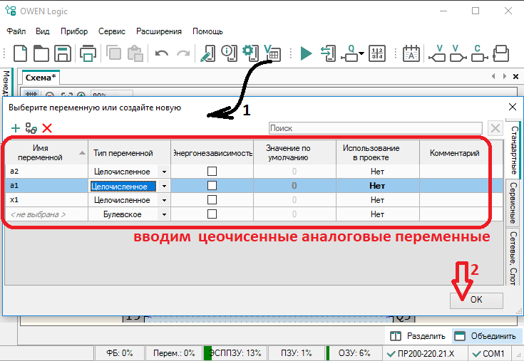 согласно рисунку… по пунктам.

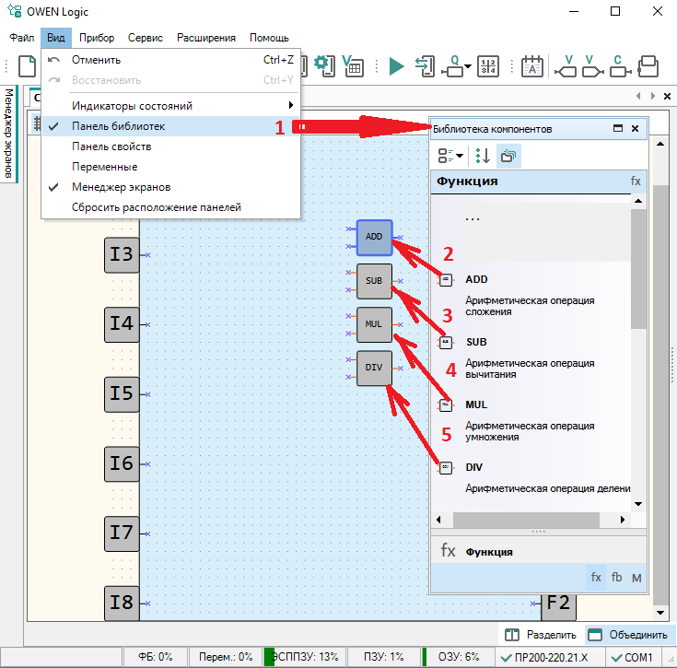

По пунктам?

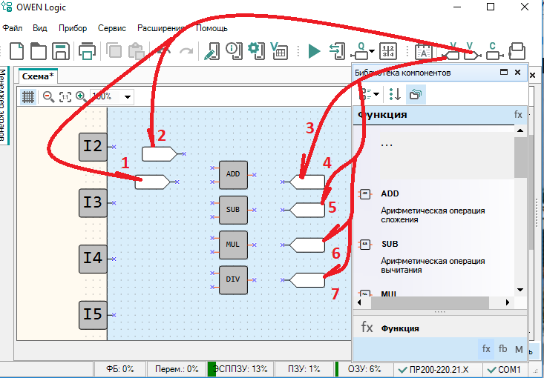 по пунктам…

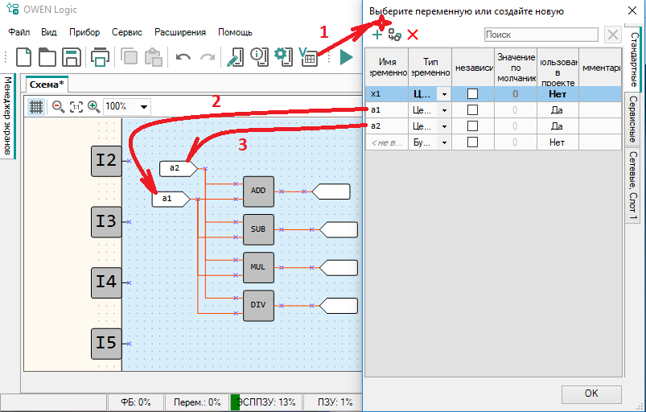

Согласно пунктам…

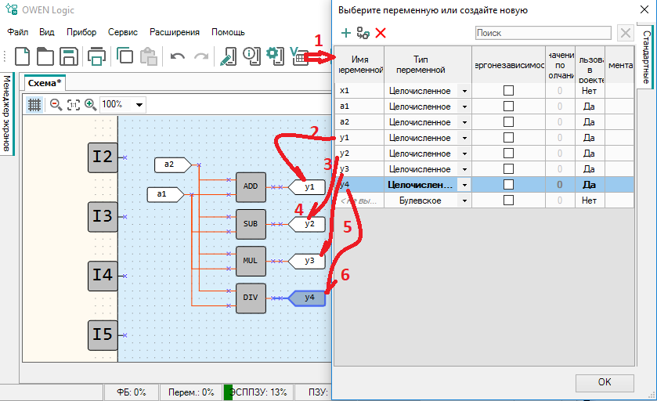

**По пунктам.**

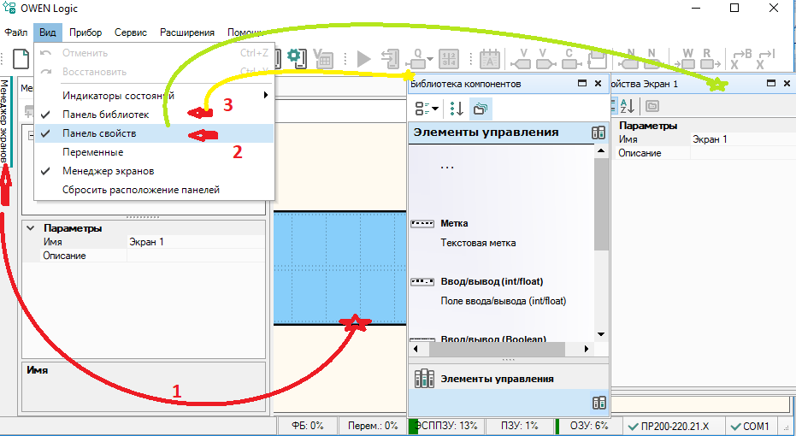

**Согласно пунктам..**

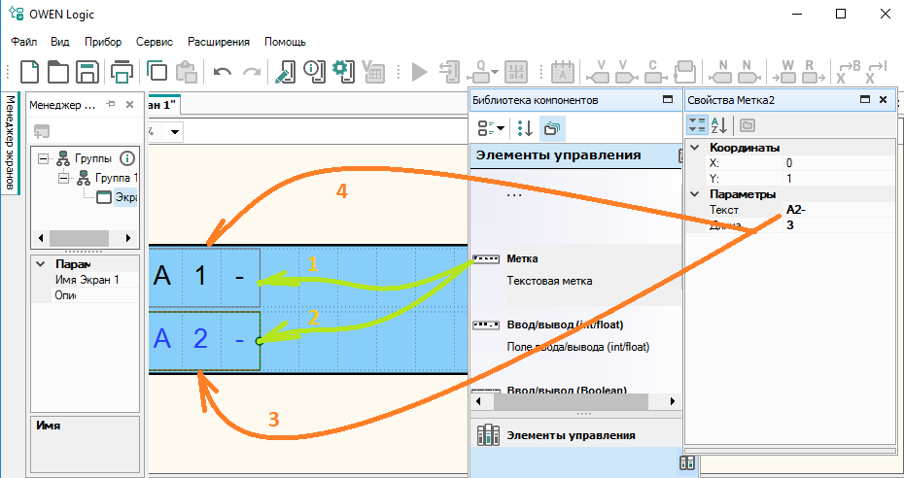

**Определим метки. Надо!**

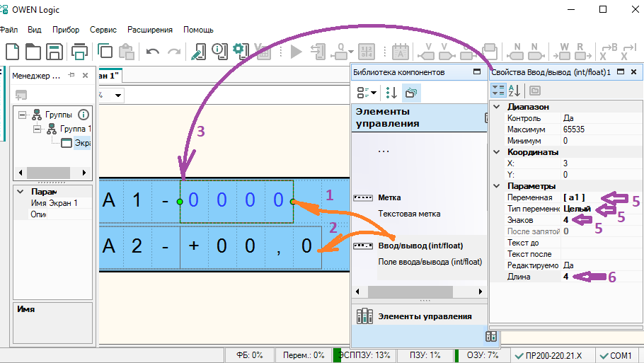**согласно пунктам…**

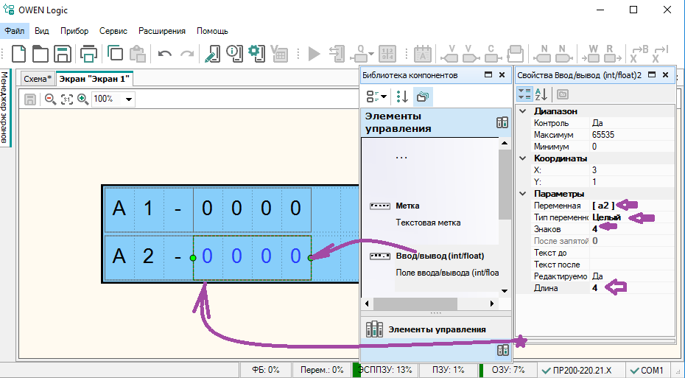

**По рисунку…**

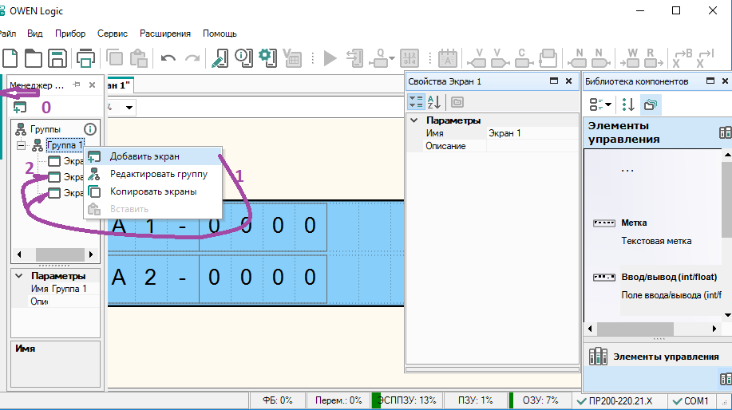**согласно пунктам.**

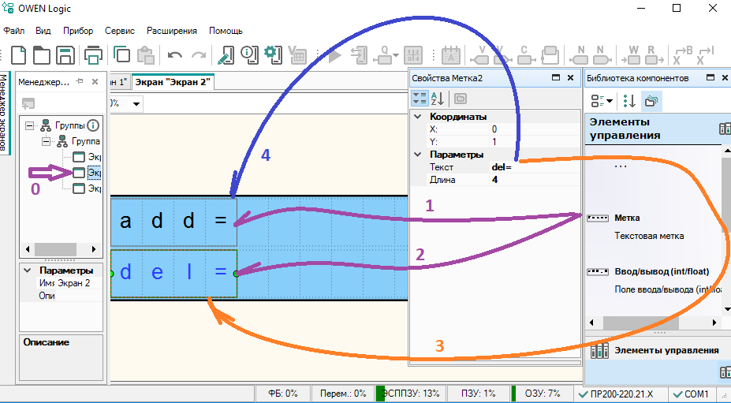

**По пунктам?**

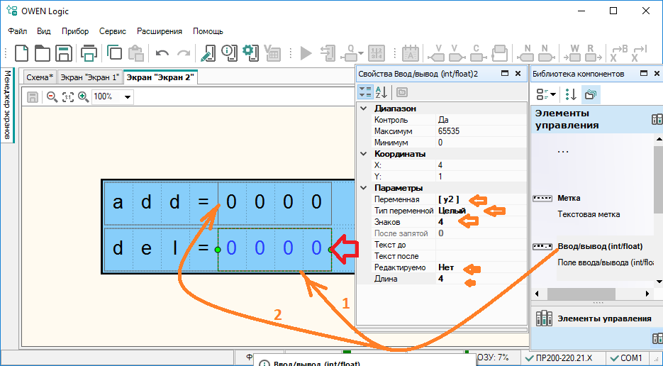**редактируем второе окно.**

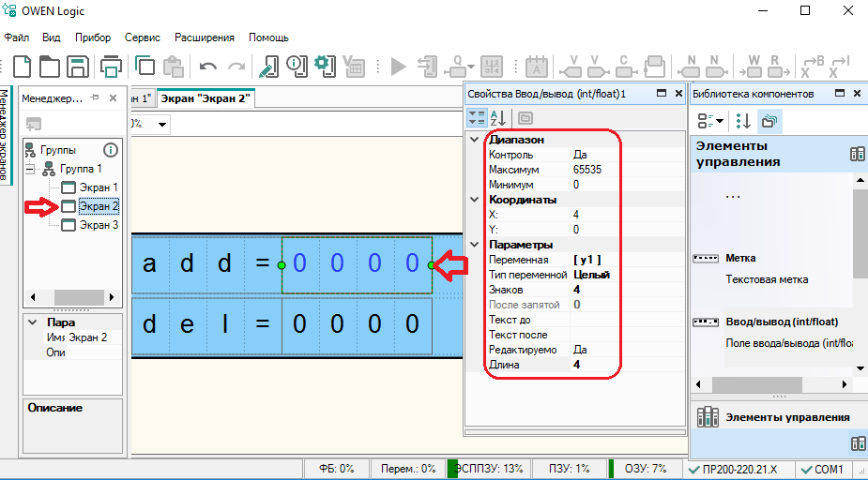

**Редактируем..**

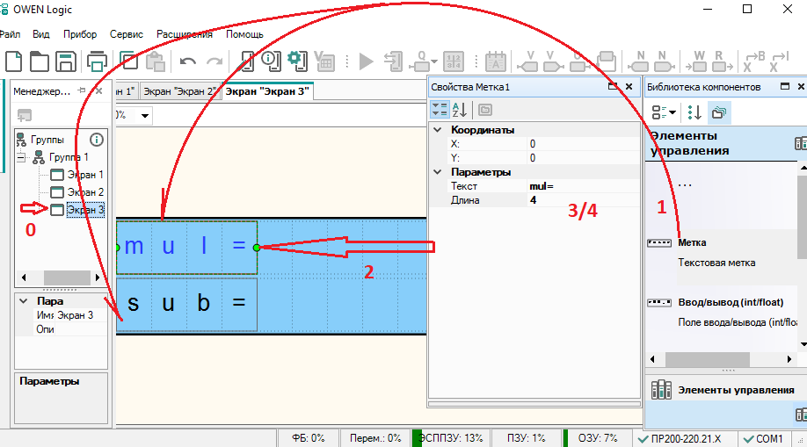

**согласно пунктам.**

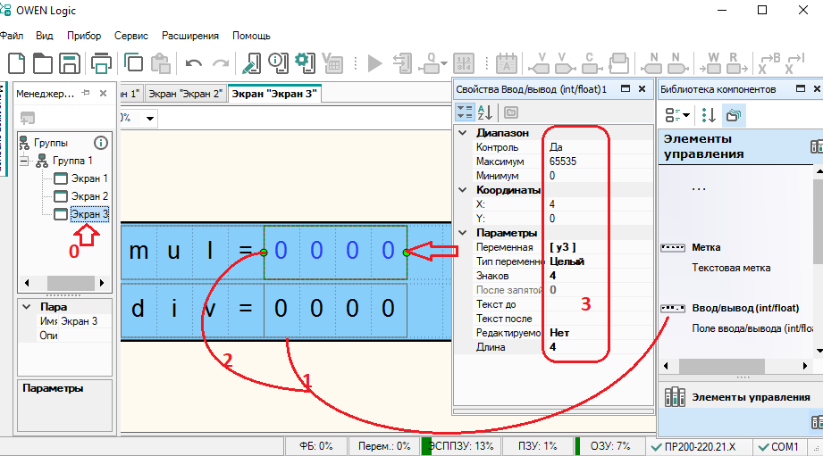

**Согласно пунктам..**

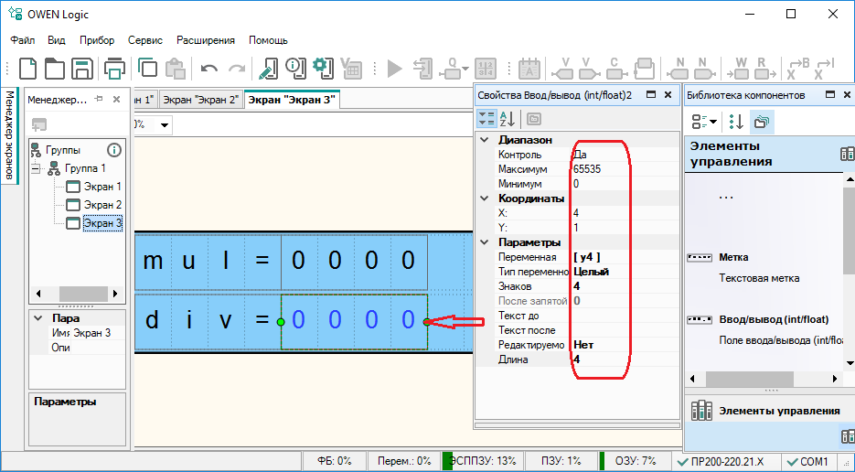 **согласно пунктам..**

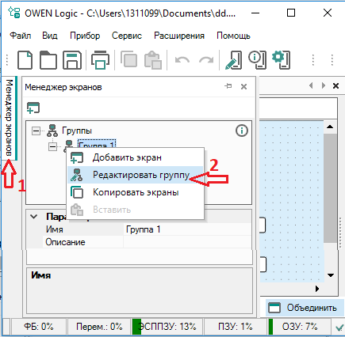

**Выполним пункты…**

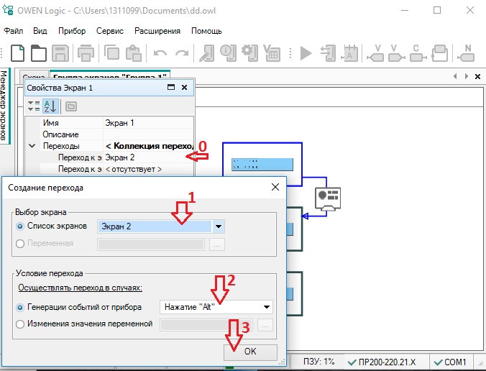 **согласно пунктам…**

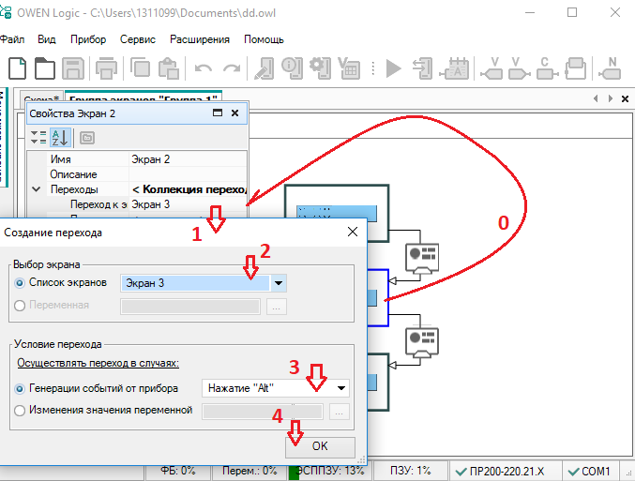 **по пунктам…**

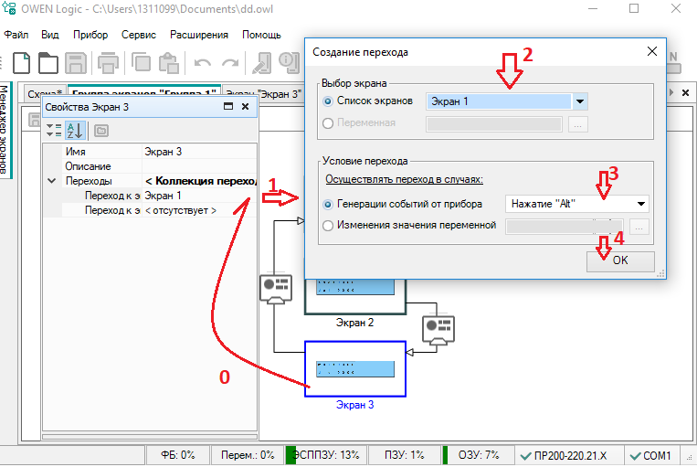

**По пунктам…**

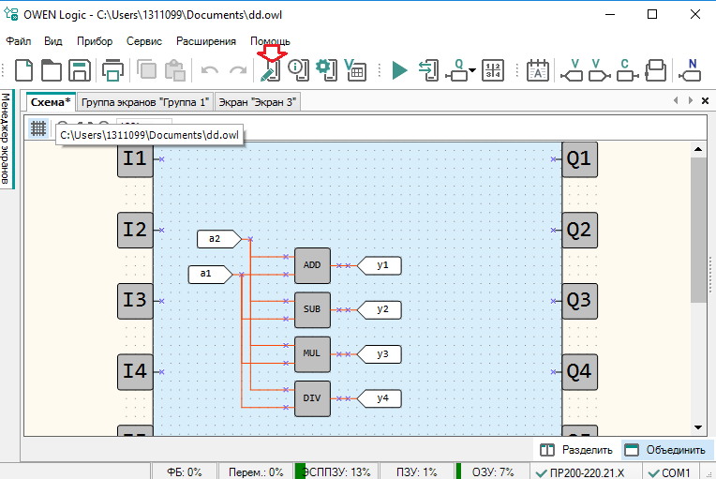

**Прошиваем ПЛК!!!**

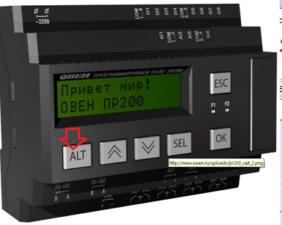**после прошивки понажимаем ?**

**Ищем где вводить данные.**

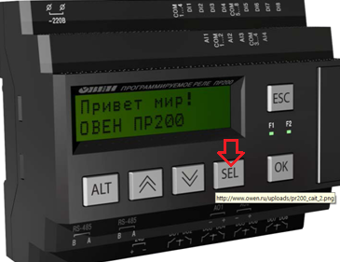**согласно рисунку выше.**

**Выбираем элемент ввода данных.**

**Нажатием стрелки вверх или вниз изменяем величину данных.**

**Alt+ стрелка вверх – изменение позиции курсора.**

**Alt+ стрелка вниз– изменение позиции курсора.**

**ОК – сохранить. Esc- УДАЛИТЬ?**

** НУ И СМОТРИМ РЕЗУЛЬТАТ?**

**Варианты задания**

|  |  |  |
| --- | --- | --- |
| **Вариант** | **Задание 1** | **Задание 2** |
| **1** | **4+a1=y1** | **A2-8=y2** |
| **2** | **24+a1=y2** | **A2-61=y1** |
| **3** | **14+a1=y1** | **A2-8=y2** |
| **4** | **54-a1=y3** | **A2+46=y4** |
| **5** | **41+a1=y1** | **A2-28=y2** |
| **6** | **4+a1=y3** | **A2-61=y4** |
| **7** | **4+a1=y1** | **A2-8=y2** |
| **8** | **24+a1=y2** | **A2-61=y1** |
| **9** | **14-a1=y1** | **A2-8=y2** |
| **10** | **54+a1=y3** | **A2+46=y4** |
| **11** | **A2+a1=y1** | **A2-8=y2** |
| **12** | **2+a1=y2** | **A2-61=y1** |
| **13** | **14+a1-a2=y1** | **A2-8=y2** |
| **14** | **54-a1+a2=y3** | **A2+46=y4** |
| **15** | **41+a1=y1** | **A2-28=y2** |
| **16** | **4+a1=y3** | **A2-a2+61=y4** |
| **17** | **4+a1=y1** | **A2-8=y2** |
| **18** | **24+a1=y2** | **A2-61=y1** |
| **19** | **14-a1=y1** | **A2-8+a1=y2** |
| **20** | **54+a1+a2=y3** | **A2+46=y4** |
| **21** | **41+a1=y1** | **A2-28=y2** |
| **22** | **4+a1=y3** | **A2-61=y4** |

Вопросы:

1. чем устоявшийся процесс отличается от неустоявшегося?
2. Чем импульсный сигнал отличается от гармонического?
3. Чем линейный процесс отличается от нелинейного?
4. Чем динамическое состояние отличается от статического состояния?